Заходи, присвячені 150-річчю з дня народження Лесі Українки
«Ні, я жива, я буду вічно жити! Я в серці маю те, що не вмирає,» - крізь роки промовляє до нас Леся Українка, вклавши у вуста Мавки, героїні драми-феєрії «Лісова пісня», ці особливі слова, що стали пророчими та символічними для самої поетеси, яка у своєму серці несла вогонь життя, вогонь любові.
У 2021 році вся вітчизняна і світова громадськість відзначає 150-річчя з дня народження геніальної доньки українського народу, яка золотими літерами вписала свою творчість у культурну спадщину нашого народу.
Життєвий героїзм поетеси полягає в тому, що вона не боялася життєвих перешкод, не боялася невиліковної хвороби, що вона поперед своєї долі визначила для себе свій майбутній шлях.
Ця тендітна жінка виявилася мужнішою за багатьох чоловіків, бо інколи мужність потрібна вже для того, щоб просто жити.
Отож головною мрією Леся Українка вважала для себе – просто жити. Вона цінувала життя, цінувала кожну хвилину, яку прожила. Ми можемо стверджувати це напевно, бо ніхто не цінує життя так, як той, хто може його втратити будь-якої миті. Багато хто з людей цьому здивується: тому що як можна втратити те, що і так уже є. Але, безумовно, треба вчитися мріяти про власну долю, про бажання жити, як це робила велика українська поетеса Леся Українка, і тоді для кожної людини кожен день буде справжнім відкриттям і щастям.
Колись письменниця писала: «Не знаю, чи хто буде з молодшого покоління згадувати про мене. Але я б хотіла на те заслужити.» Сьогодні ми з повним правом можемо сказати про те, що скільки не існуватиме наша нація, стільки у наших серцях і душах житиме Леся Українка та її безсмертна творчість.
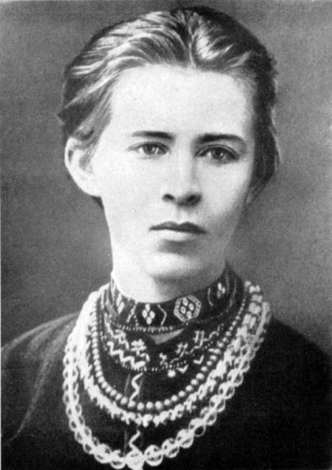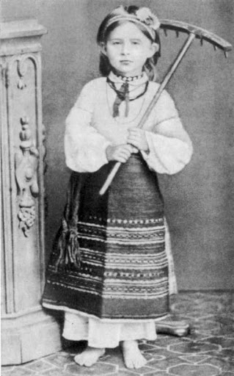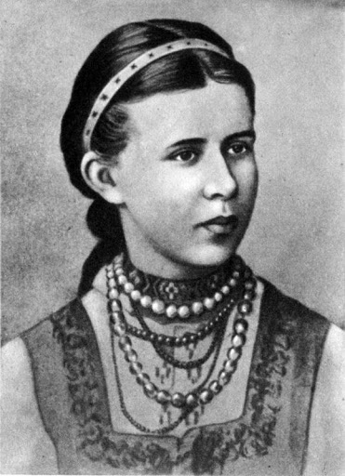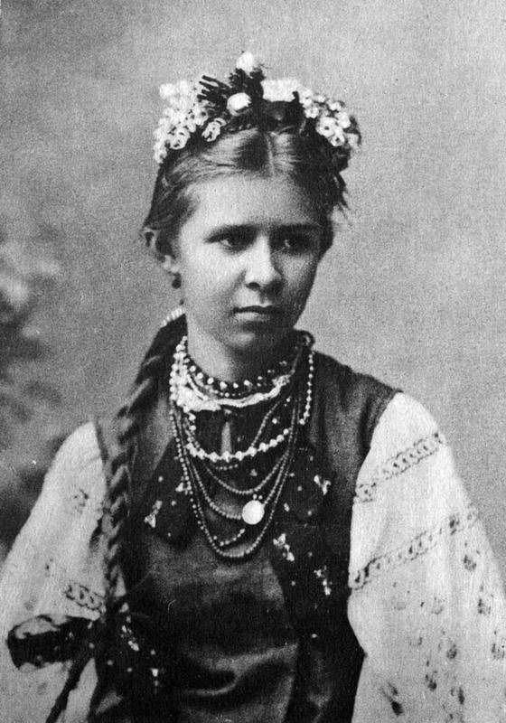
Вчителі КЗ «Кегичівський ліцей» запланували протягом 2021 року провести ряд заходів, присвячених 150-річчя з дня народження Лесі Українки.
ЗАТВЕРДЖУЮ
Директор КЗ «Кегичівський ліцей»
--------------- І.В.Юсова

План заходів
з підготовки та відзначення 150-річчя
з дня народження Лесі Українки

№ | Назва заходу | Дата проведення | Місце проведення, клас | Відповідальний
1 | Віртуальна виставка «Леся Українка.  Високе світло імені та слова» | Квітень  2021 | Каб.№12  6-А клас | Данько О.М.
2 | Літературно-музична композиція «Я в серці маю те, що не вмирає!» | Квітень  2021 | Каб.№27  11-А клас | Кульбака Н.А.
3 | Свято поезії «Нестримна геніальність європейки і витончена українська душа»(вірші Лесі Українки різними мовами) | Квітень  2021 | Читальний зал  8-10 класи | Чинков В.А., вчителі іноземної мови
4 | Літературно-музичне свято «Ні, я жива, я буду вічно жити! Я в серці маю те, що не вмирає!» | Вересень  2021 | Каб.№36  11-Б клас | Діденко Н.І.
5 | Літературний вечір «Леся Українка- зразок мужності, героїзму, безмежної відданості своєму народові | Вересень 2021 | Каб.№38 8-В клас | Бендеберя О.С.
6 | Театралізована вистава уривку драми-феєрії Лесі Українки «Лісова пісня» | Вересень 2021 | Актовий зал 5-11класи | Демічева А.Ю.

Керівник методичного об’єднання вчителів філології: В.А.Чинков

-

